广东工业大学

计算机科学与技术学院

《Linux技术》

实验报告



|  |  |
| --- | --- |
| 课程名称： | Linux技术 |
| 实验名称： | Linux常用命令、vi编辑器使用 |
| 指导教师： | 赵靖亮 |
| 学生姓名： |  |
| 班级学号： |  |
| 实验日期： |  |
| 实验时间： |  |

实验报告撰写要求

实验操作是教学过程中理论联系实际的重要环节，而实验报告的撰写又是知识系统化的吸收和升华过程，因此，实验报告应该体现完整性、规范性、正确性、有效性。现将实验报告撰写的有关内容说明如下：

1、 实验报告模板为电子版。

2、 下载统一的实验报告模板，学生自行完成撰写和打印。报告的首页包含本次实验的一般信息：

*  班级学号：例如：2-5 表示第二班学号为5。
*  实验日期：例如：2023-05-09 表示本次实验日期。
*  实验时间：例如：4学时 表示本次实验所用的时间。

实验报告正文部分，从五个方面（目的、内容、步骤等）反映本次实验的要点、要求以及完成过程等情况。模板已为实验报告正文设定统一格式，一、二已填好，学生只需填三、四、五。三和四计分，五不计分。

3、 实验过程中可灵活参考教材、PPT和网络教程以解决问题。报告应独立完成，若出现雷同报告，均按零分处理。

4、 实验报告正文部分具体要求如下：

一、实验目的

本次实验所涉及并要求掌握的知识点。

二、实验内容

实验内容、原理分析及具体实验要求。

三、主要实验步骤

根据具体实验，记录、整理相应操作、命令、运行结果等，包括截图和文字说明。

若显示内容过长，可仅截取关键部分图。

具体项目已给出，学生在项目下面添加实验记录。

四、相关知识测试

完成思考题目。

五、实验心得体会

若在实验过程中出现故障和问题，应详细记录并进行故障分析，说明故障排除的过程及方法。

一、实验目的

*本次实验所涉及并要求掌握的知识点。*

**1. Linux常用命令**

1.1 掌握 Linux一般命令格式。

1.2 掌握有关文件和目录操作的常用命令。

1.3 掌握有关进程操作的常用命令。

1.4 熟练使用man命令。

**2.vi编辑器使用**

学习使用vi编辑器建立、编辑、显示及加工处理文本文件。

二、实验内容

**1. Linux常用命令**

1.1 正确地登录和退出系统。

1.2 熟悉 date、cal、who、echo、clear、passwd 命令。

1.3 在用户主目录下对文件进行如下操作：复制一个文件、显示文件内容、查找指定内容、排序、文件比较、文件删除等。

1.4 对目录进行管理：创建和删除子目录、改变和显示工作目录、列出和更改文件权限、链接文件等。

1.5 利用 man 命令显示date、echo 等命令的手册页

1.6 显示系统中的进程信息

**2. vi编辑器使用**

2.1.进入和退出 vi。

2.2 利用文本插入方式建立一个文件。

2.3 在新建的文本文件上移动光标位置。

2.4 对该文件执行删除、复原、修改、替换等操作。

三、主要实验步骤

**1. Linux常用命令**

1.1 登录进入系统，用cat命令查看用户文件 /etc/passwd。

1.2 使用简单命令:date、cal、who、echo、clear等，了解Linux命令格式。

1.3 浏览文件系统:

(1)运行 pwd命令，确定当前工作目录。

(2)运行ls -l命令，理解各字段含义。

(3)运行ls -ai 命令，理解各字段含义

(4)使用 cd 命令，将工作目录改到根目录 (/)上。

(5)直接使用 cd，回到哪里了？用pwd 验证。

(6)用 mkdir 建立一个名为subdir的子目录。

(7)将工作目录改到 subdir。

4.文件操作:

(1)验证当前工作目录在 subdir。

(2)运行 date > file1，然后运行 cat file1，看到什么信息?

(3)运行 cat subdir，会有什么结果？为什么？

(4)利用 man 命令显示 date 命令的使用说明。

(5)运行 man date>>filel，看到什么? 运行 cat file1，看到什么?

(6)利用 ls –l file1，了解链接计数是多少? 运行ln file1 ../fa，再运行 ls -l file1，看链接计数有无变化? 用cat 命令显示 fa 文件内容。

(7)显示 file1的前 10 行、后 10行。

(8)运行 cp file1 file2，然后 ls -l，看到什么?

(9)运行 mv file2 file3，然后 ls -l，看到什么?

(10)运行 rm file3，然后 ls -l，结果如何?

(11)运行 ls -l，理解各文件的权限是什么?

(12)改变 file1 的权限。

(13)统计 file1 文件的行数、字数。

(14)运行 man ls|more,显示结果是什么? 运行 cat file5|wc，结果如何?

**2. vi编辑器使用**

2.1 进入 vi。

2.2 建立一个文件，如 file.c。进入插入方式，将如下代码写入文件中：

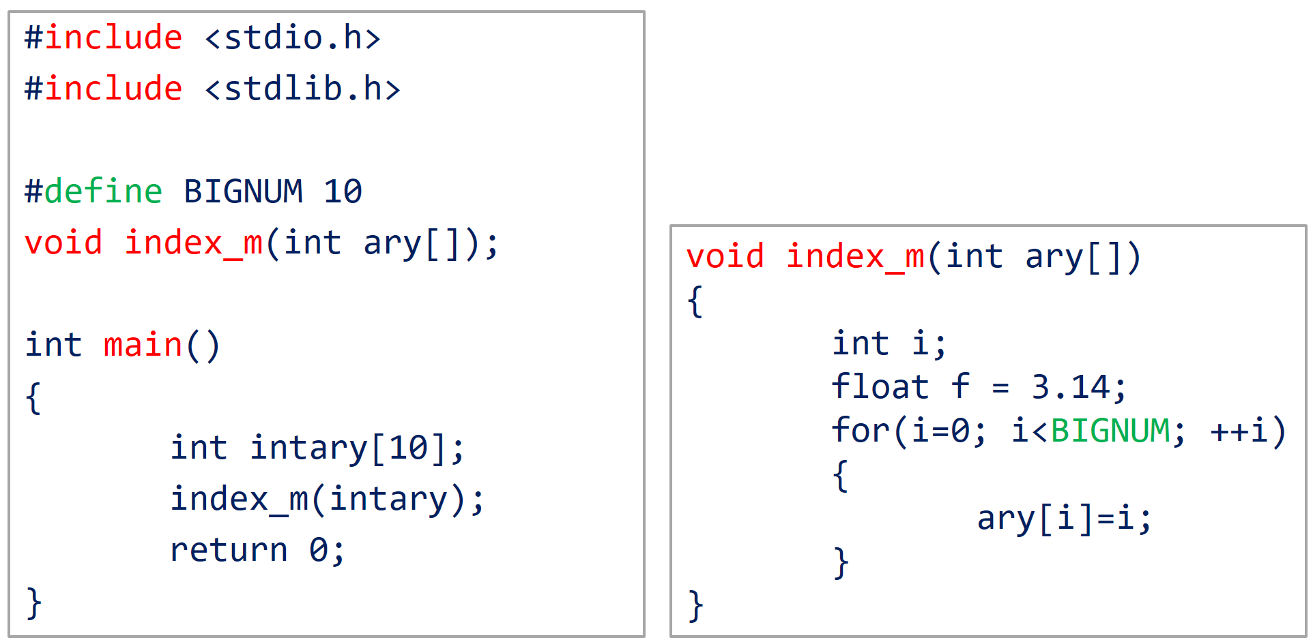

输入时，故意制造一处错误（如：删除句末的分号、删除配对的括号、改变变量的名称等）。最后，将该文件存盘。回到 shell 状态下。

2.3 运行 gcc file.c -o myfile，编译该文件，会发现错误提示。理解其含义。

2.4 重新进入 vi，对该文件进行修改。然后存盘，退出 vi。重新编译该文件。如果编译通过了，那么可以用 ./myfile 运行该程序。

2.5 运行 man date > file10，然后运行 vi file10。使用x、dd 等命令删除某些文本行。

使用 u 命令复原此前的情况。

使用 c、r、s 等命令修改文本内容。

使用检索命令进行给定模式的检索。

四、相关知识测试

0.1 什么是软件？软件分为哪几种？

0.2 简述操作系统的定义。

0.3 操作系统的主要功能是什么？

0.4 列出Linux系统的主要特点。

0.5 解释Linux核心版本和发行版本的含义。

1.1 简述Linux命令的一般格式。

1.2 什么是文件？Linux下主要有哪些不同类型的文件？

1.3 简述硬链接和符号链接的区别。

2.1 进入和退出 vi 的方式有哪些？

2.2 vi 编辑器的工作方式有哪些？各工作方式间如何转换？

2.3 如果希望进入 vi 后光标位于文件的第5行上，应该输入什么命令？

2.4 要将文件中所有的字符串 s1 替换为字符串 s2，包括在一行内多次出现的字符串，应该用什么命令？

五、实验心得体会